«Полезная и нескучная классическая музыка для детей и родителей»
Сегодня все, кому не лень, говорят о пользе классической музыки. Почему? Полезна ли? И какое влияние классическая музыка оказывает на наших маленьких детей и на родителей?
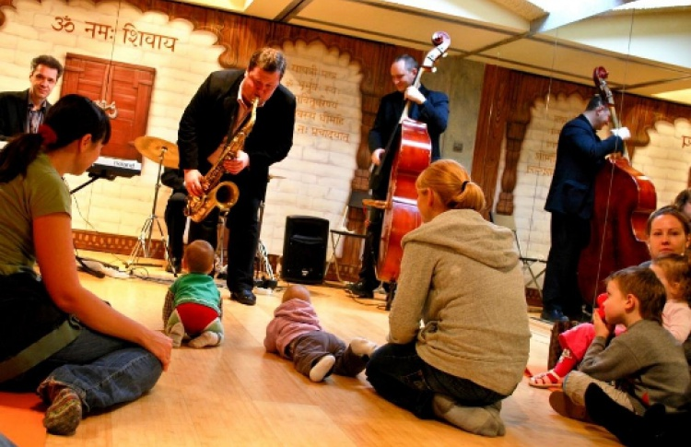
Кому это надо?
На сегодняшний день отношение у людей к классической музыке неоднозначно.
Кто-то не может жить без нее и посвящает основные часы своей жизни именно ей: изучению, ежедневному прослушиванию и проигрыванию.
Кто-то ее «не переваривает» — в прямом и переносном смысле этого слова. В основном — это часть представителей нового молодого неопытного поколения. Те, кто просто не знает о пользе звуков классической музыки и не хочет воспринимать данную информацию в силу юношеского духа противоречий. Радует и вселяет надежду то, что это — часто временное явление. Мудрость, приходящую с годами, никто не отменял! Не будем заострять внимание на исключениях.
Также не любят классическую музыку те, кто в свое время отдал предпочтение чему-то «потяжелее», закрыл свой внутренний мир и не желает развиваться дальше. К сожалению, это тоже часто встречается.
Но раз вы читаете сейчас статью «Полезная и нескучная классическая музыка для детей», значит вам не все равно, значит, вы развиваетесь и желаете правильного раннего развития вашим Любимым Детям. И это — самое главное!
Тогда именно для Вас расскажу, что я узнала о пользе классической музыки.
Классическая музыка для детей, для родителей — в чем Польза?
При нашем современном таком активном темпе жизни, когда порой голова кипит от того, что нужно успеть сделать…
Когда многие страдают нарушениями нервной системы, и как следствие — появляется бессонница, раздражительность, депрессия… В эти моменты классическая музыка — это своего рода Стоп Негативу!
Классическая музыка дарит гармонию нашему организму — на эмоциональном, энергетическом и молекулярном уровне.
Уже много ученых убедились на собственном опыте в пользе классической музыки для детей и не только. Вы вот знали, например, что существует музыкальная фармакология? Американский ученый и основатель этого научного направления Робберт Шофлер доказывал, что все увертюры Моцарта, все симфонии Чайковского, баллада «Лесной Царь» Шуберта обладают исцеляющими свойствами и помогают скорее выздороветь.
Будущим мамам очень рекомендуется слушать Моцарта.
Так, Михаил Лазарев (один из лучших специалистов-педиатров) утверждал, что именно классическая музыка благотворно влияет на гармоничное развитие ребенка еще в утробе матери. Его исследования в этой области показали, что благодаря этой музыке костная структура плода формируется лучше, кровообращение стимулируется, работа эндокринной системы улучшается, а внутренние органы получают своего рода массаж от вибраций классической музыки.
Доказано, что даже 10 минут прослушивания музыки Моцарта помогает обмену веществ, улучшает периферийное зрение, усиливает интеллектуальные способности человека. Причем, этот эффект распространяется на всех: и на тех, кому нравится эта музыка, и на тех, кто ее не любит. Конечно, любители получают большее.
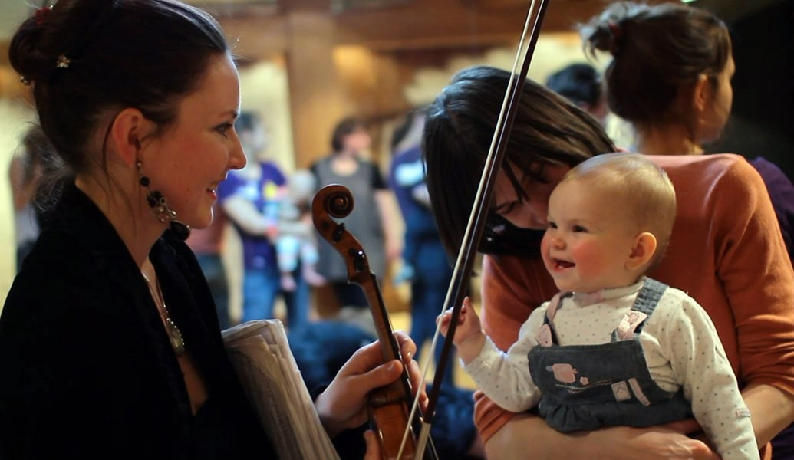
- Если вас одолели напряжение и страх, помогут расслабиться произведения Вивальди, «Аве Мария» Шуберта, Бетховен (2 часть 6 симфонии), «Колыбельная» Брамса.
- Музыка Чайковского, Шопена и Листа — это помощь в преодолении жизненных трудностей, повышении душевной стойкости, а также, если вам необходимо перетерпеть боль.
- Если у вас повышенное давление, чаще слушайте медленные спокойные мелодии струнных инструментов.
Звуки кларнета и флейты-пикалло улучшают кровообращение.
А помните тот документальный фильм, в котором показывали результаты экспериментов над водой?
Молекулы воды хаотичного вида превращались в нечто превосходное и совершенное за счет услышанной Классической музыки и добрых слов.
А ведь человек состоит из воды на 60-80% (цифра зависит от возраста). Новорожденный, например — на 80%. А трехмесячный плод — аж на 95%!
А теперь, друзья, дружно делаем выводы!!
Рекомендации для нас — Родителей
Раз мы хотим быть Прекрасными и Совершенными (для мамочек)…
или Молодыми и Сильными (для пап)…
- побольше пьем чистой воды (не менее 1,5-2 литра в день) — для обновления клеток — для нашей молодости и здоровья! Чай, сок и другие жидкости не считаются — только Чистая вода.
- почаще слушаем Классическую музыку, хотя бы на несколько минут!
Рекомендации для Детей
- почаще включаем Классическую музыку для детей и приучаем их к прекрасному!
- даем чистую воду (молоко, компотики и т.д. не считаются — только вода) столько, сколько пьют или просят!
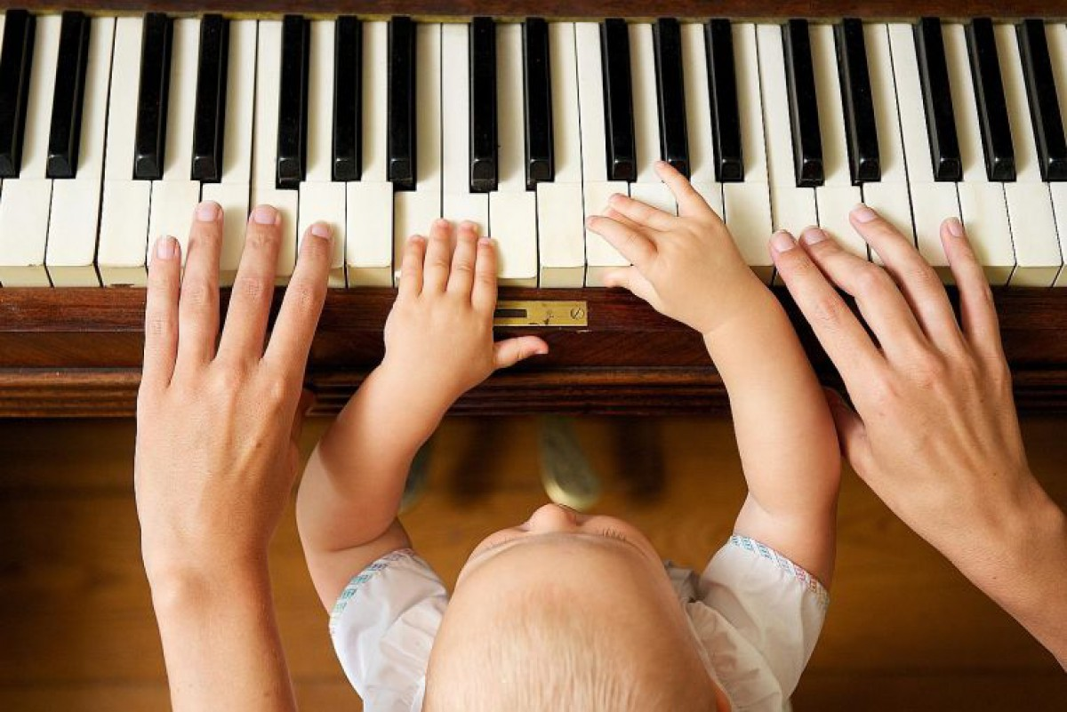
Включайте классическую музыку для детей и наполняйте их правильной энергией!
1. Бетховен. «Лунная соната»
2. В.А. Моцарт. «Времена года. Гроза. Звуки природы»
3. В.А. Моцарт. «Соната для ф-но 8»
4. В.А. Моцарт. «Турецкий марш»
5. «Yiruma. River Flows in You» (Музыка Ангелов на гитаре)
6. Клод Дебюсси. «Мелодия слез»
7. Р.Чайдерман. «Mariage D'Amour». Ф.Шопен. «Весенний вальс»
8. «Rondo in C Major, K. 617»
9. Бах. «Соната 6.»
10. Бетховен. «К Элизе»
11. Бизе. «Кармен-сюита. №2.»
12. Брамс. «Венгерские танцы»
13. Полонез Огинского. «Прощание»
14. Таррега. «Аделита»
15. Чайковский. «Вальс цветов»
16. Чайковский. «Испанский танец»
17. Чайковский. «Неаполитанский танец»
18. Чайковский. «Щелкунчик»
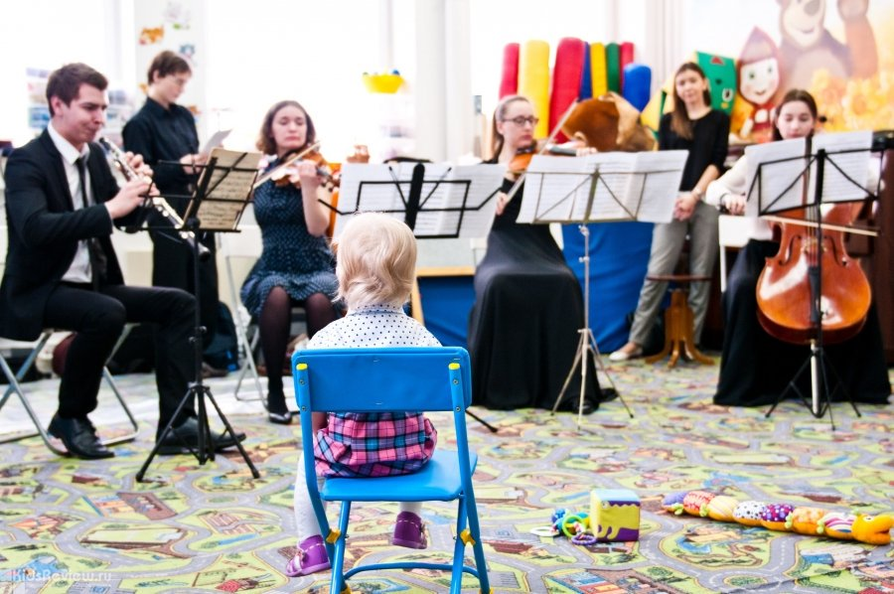
А какие композиции классической музыки нравятся вам?
До встречи. Успехов Вам и Вашим Любимым Детям!
Автор нескучных советов - музыкальный руководитель Веселова Л.Н.

